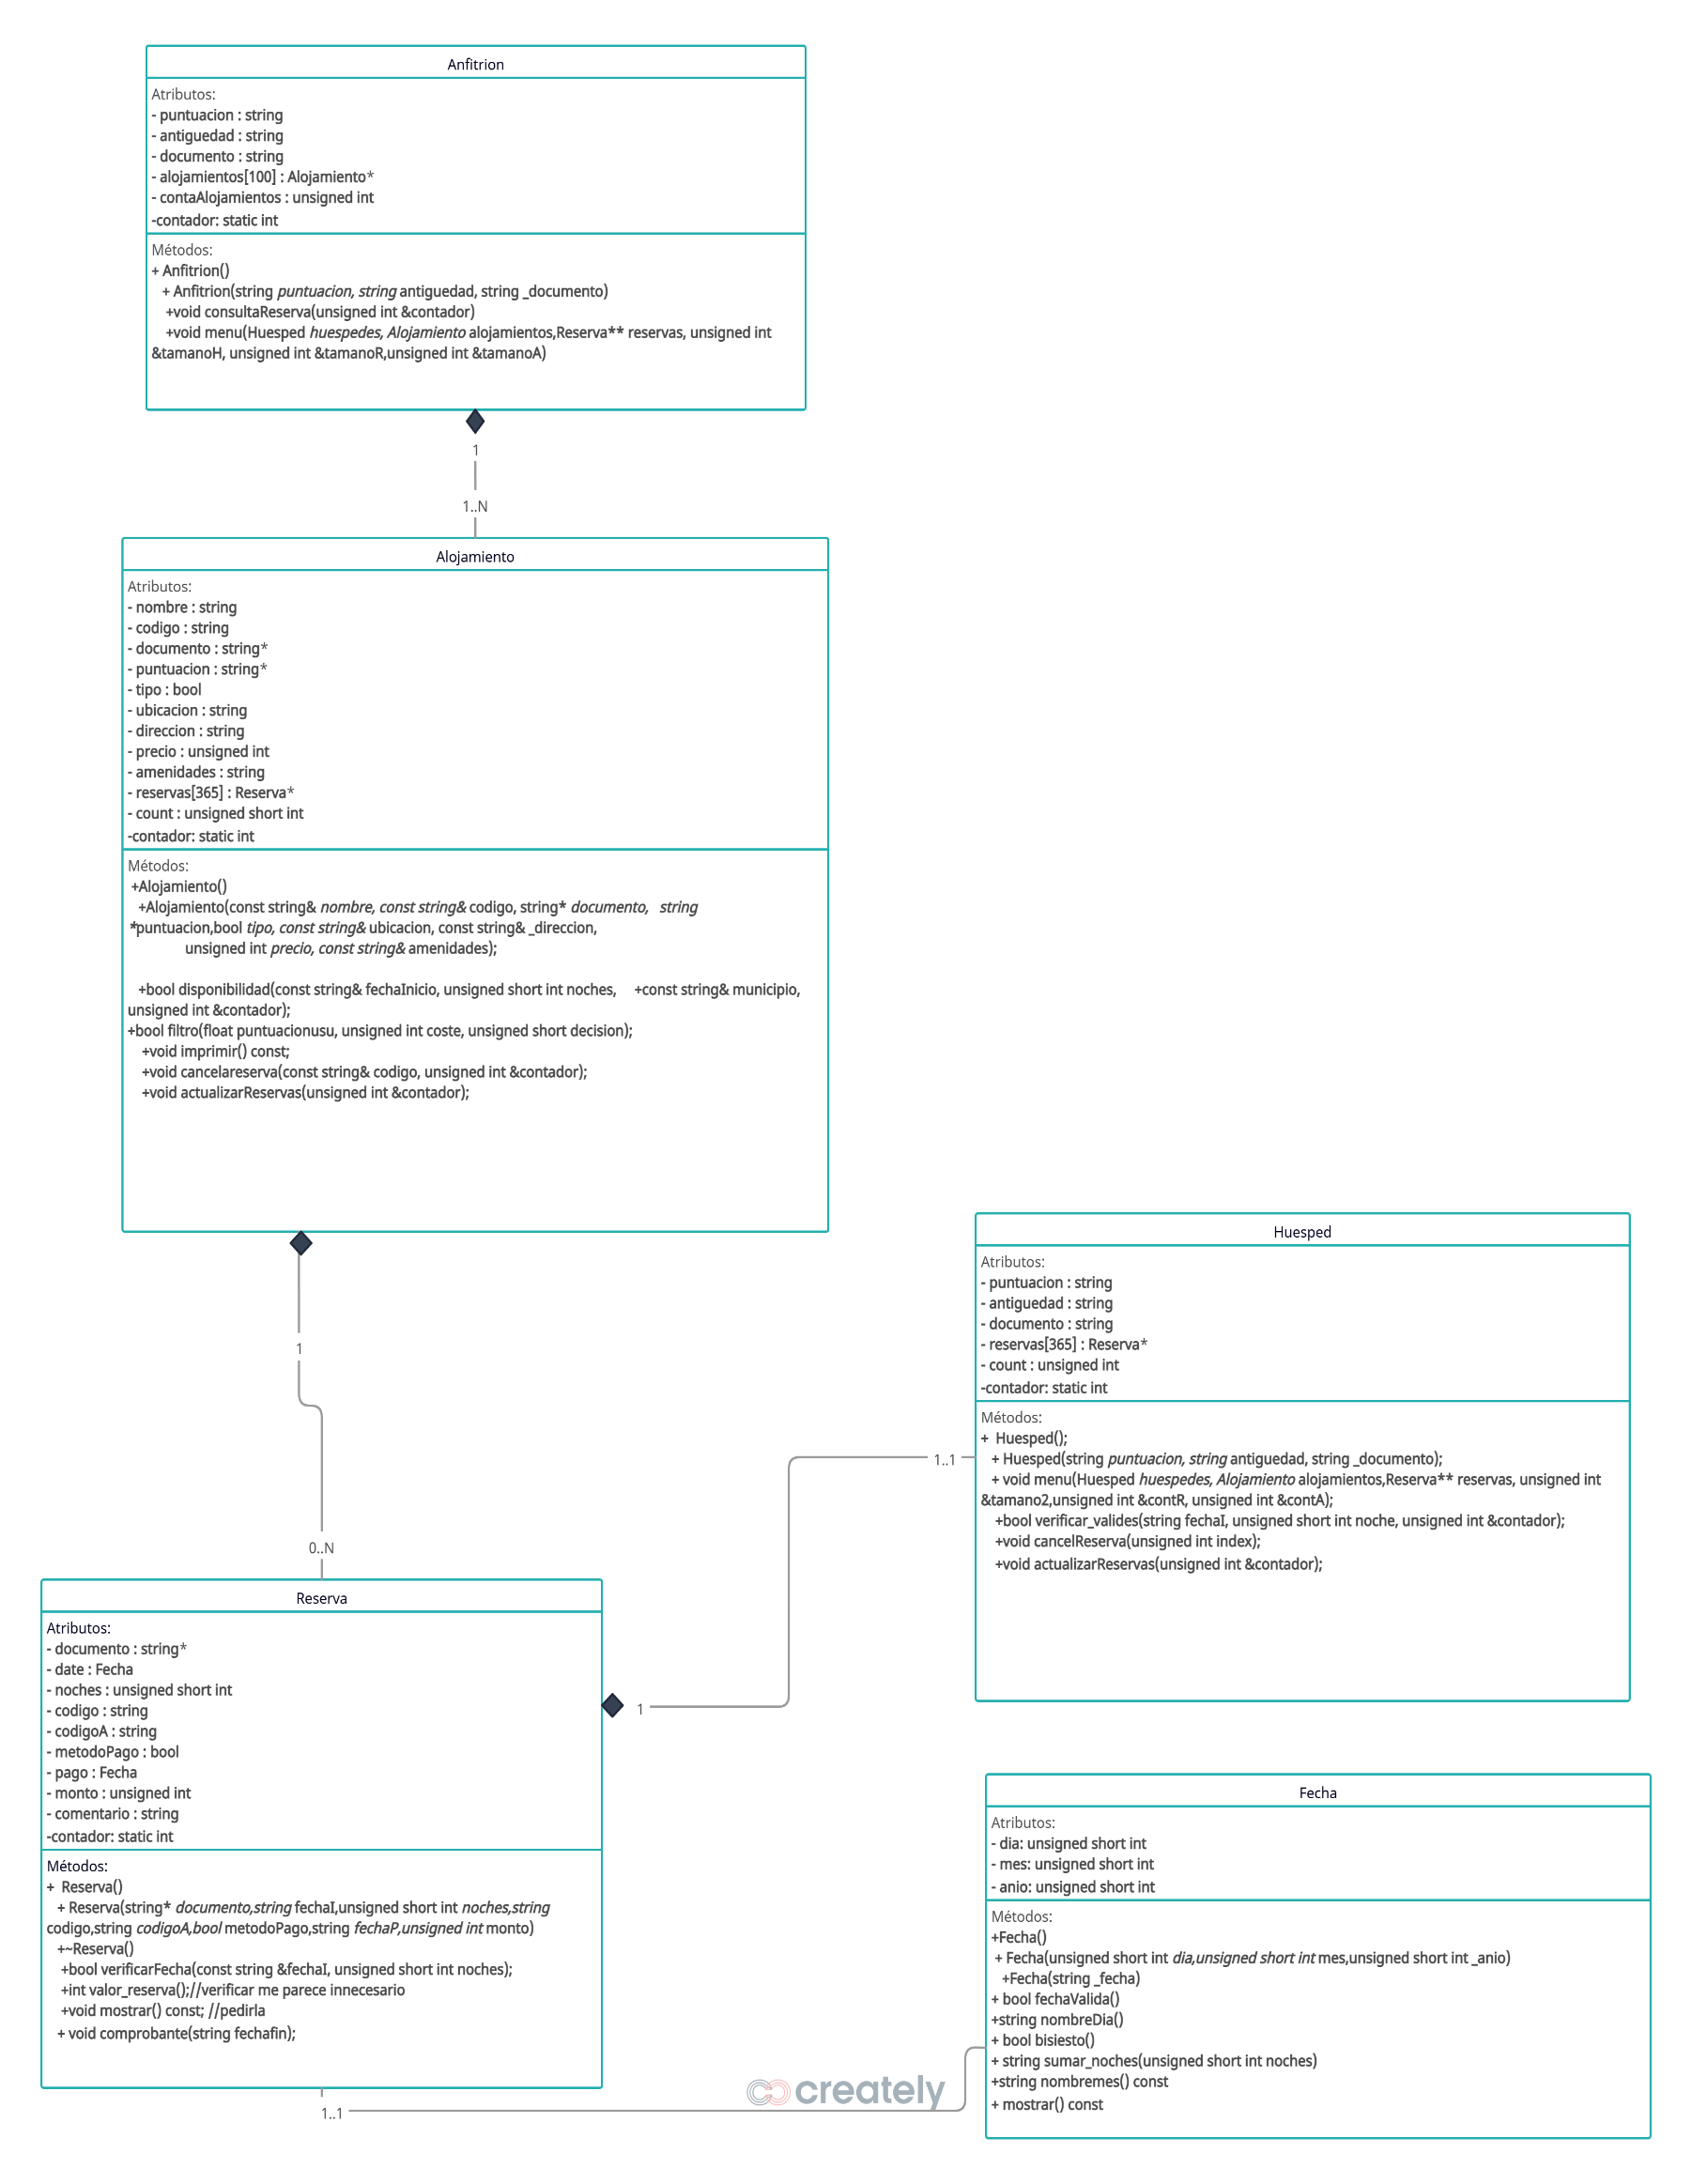

+bool operator<(const Fecha& otra) const;

+ bool operator>(const Fecha& otra) const;